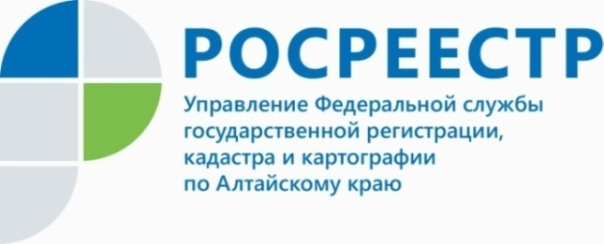
ПРЕСС-РЕЛИЗ
В 2 раза сократилось количество обращений граждан
по вопросам получения электронных услуг Росреестра
- Количество обращений граждан по вопросам получения электронных услуг Росреестра, поступивших в Управление в 2021 году, сократилось в 2 раза по сравнению с предыдущим годом. Это свидетельствует о повышении информированности россиян о деятельности ведомства и росте удовлетворенности качеством услуг и сервисов, - комментирует руководитель Управления Росреестра по Алтайскому краю Юрий Калашников.

Снижение обращений по данной тематике в том числе связано с запуском новой версии официального сайта ведомства, где существенно упрощен процесс получения услуг. «Личный кабинет» стал гораздо удобнее, теперь в нем доступны все виды учетно-регистрационных действий.
Кроме того, Управление Росреестра по Алтайскому краю ведет социальные сети, где публикуется материалы, посвященные разъяснению актуальных вопросов ведомства, регулярно информирует об основных событиях и изменениях на рынке недвижимости.
Значительная часть обращений, поступающих в Управление Росреестра по Алтайскому краю, касается вопросов государственного кадастрового учета и (или) государственной регистрации прав, предоставления сведений из ЕГРН.

Поступали вопросы о проведении государственного земельного надзора, сроков предоставления услуг, кадастровой оценки, землеустройства и установления границ, а также вопросы по контролю за деятельностью саморегулируемых организаций и арбитражных управляющих.
Юрий Калашников: «В 2021 году Управлением Росреестра по Алтайскому краю внедрен, разработанный Росреестром, сервис «Обращения граждан», который интегрирован с ведомственной системой электронного документооборота. Используется новое методическое пособие для подготовки понятных ответов для людей».
Напоминаем, что по всем возникающим вопросам граждане могут обратиться к специалистам Росреестра с помощью интернет-сервиса «Обращения граждан». Подробная информация размещена в разделе «Обратная связь» на сайте ведомства. Также круглосуточно работает ведомственный центр телефонного обслуживания Росреестра: 8-800-100-34-34. В письменном виде обращения можно направить в Управление Росреестра по Алтайскому краю по почте (почтовый адрес: 656002, Алтайский край, г. Барнаул, ул. Советская, д.16).

Об Управлении Росреестра по Алтайскому краю
Управление Федеральной службы государственной регистрации, кадастра и картографии по Алтайскому краю (Управление Росреестра по Алтайскому краю) является территориальным органом Федеральной службы государственной регистрации, кадастра и картографии (Росреестр), осуществляющим функции по государственной регистрации прав на недвижимое имущество и сделок с ним, по оказанию государственных услуг в сфере осуществления государственного кадастрового учета недвижимого имущества, землеустройства, государственного мониторинга земель, государственной кадастровой оценке, геодезии и картографии. Выполняет функции по организации единой системы государственного кадастрового учета и государственной регистрации прав на недвижимое имущество, инфраструктуры пространственных данных РФ. Ведомство осуществляет федеральный государственный надзор в области геодезии и картографии, государственный земельный надзор, государственный надзор за деятельностью саморегулируемых организаций кадастровых инженеров, оценщиков и арбитражных управляющих. Подведомственное учреждение Управления - филиал ФГБУ «ФКП Росреестра» по Алтайскому краю. Руководитель Управления, главный регистратор Алтайского края - Юрий Викторович Калашников.
Контакты для СМИ
Пресс-служба Управления Росреестра по Алтайскому краю
Рыбальченко Елена
+7 913 085 82 12
+7 (3852) 29 17 33
Слободянник Юлия
+7 963 502 60 25
+7 (3852) 29 17 28
22press_rosreestr@mail.ru
www.rosreestr.ru
656002, Барнаул, ул. Советская, д. 16

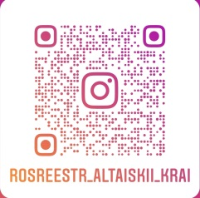
Подписывайтесь на нас в Инстаграм: rosreestr_altaiskii_krai

